新余市渝水生态环境局2024年单位预算

目 录

第一部分 新余市渝水生态环境局概况
一、单位主要职责
二、机构设置及人员情况
第二部分 新余市渝水生态环境局2024年单位预算表
一、《收支预算总表》
二、《单位收入总表》
三、《单位支出总表》
四、《财政拨款收支总表》
五、《一般公共预算支出表》
六、《一般公共预算基本支出表》
七、《财政拨款“三公”经费支出表》
八、《政府性基金预算支出表》
九、《国有资本经营预算支出表》
十、《项目绩效目标表》
第三部分 新余市渝水生态环境局2024年单位预算情况说明
一、2024年单位预算收支情况说明
二、2024年“三公”经费预算情况说明

第四部分 名词解释
第一部分 新余市渝水生态环境局概况

一、单位主要职责
新余市渝水生态环境局是新余市生态环境局的二级单位,主要职责负责渝水区范围内生态环境工作:
(一)贯彻执行国家环境保护方针、政策和法律、法规，拟定并监督实施全区环境保护政策和规范性文件，对全区环境保护工作实施监督管理。
（二）受区人民政府委托对重大经济和技术政策、发展规划以及重大经济开发计划进行环境影响评价；拟定并组织实施全区环境保护规划；组织拟定和监督实施区重点区域、重点流域污染防治规划和生态保护规划。
（三）贯彻执行并组织实施国家有关大气、水体、土壤、噪声、固体废物、有毒化学品及机动车等污染防治的法规和规章；负责对全区大气、水体、土壤等环境污染防治工作的监督管理；负责辐射环境和放射性废物的管理和污染防治工作。
（四）监督对生态环境有影响的自然资源开发利用活动，重要生态建设和生态破坏恢复工作。
（五）负责调查处理重大污染事帮和生态破坏事件，受区政府委托协调处理涉及辖区内外的环境污染纠纷。负责环境监理和环境保护行政稽查、组织开展全区环境保护执法检查活动。
（六）负责全区环境统计、环境信息、环境监测工作。组织全区环境保护宣传教育；负责全区排污申报登记、限期治理等环境管理制度的实施。
（七）承办市生态环境局、区政府交办的其他事项。
二、机构设置及人员情况
新余市渝水生态环境局是新余市生态环境局的二级单位，2024年本单位内设股室 3 个，包括：办公室、行政审批股、污染防治股。
本单位现有编制人数小计68人,其中：行政编制人数8人,全部补助事业编制人数60人。实有人数小计58人,其中：在职人数小计52人,行政在职人数6人,参公在职人数1人，全部补助事业在职人数45人。（行政在职人员6人在本单位做预算；全部补助事业在职人员27人在新余市生态环境局做预算；参公在职人员1人、全部补助事业人员18人在新余市生态环境保护综合执法支队做预算）。离休人数小计0人,退休人数小计6人,遗属人数0人。

第二部分 新余市渝水生态环境局2024年单位预算表
（详见附表）

第三部分 新余市渝水生态环境局2024年单位预算情况说明

一、2024年单位预算收支情况说明
(一)收入预算情况
2024年新余市渝水生态环境局收入预算总额为 490.88万元,较上年预算安排减少 130.07万元，其中财政拨款收入 187.4万元,较上年预算安排减少 7.23 万元;其他收入 145 万元，较上年预算安排增加 145 万元；上年结转 158.48 万元，较上年预算安排减少 267.84 万元。
(二)支出预算情况
2024年新余市渝水生态环境局支出预算总额为 490.88 万元,较上年预算安排减少 130.07 万元; 其中：
按支出项目类别划分： 基本支出 125.5 万元,较上年预算安排减少 7.23 万元;其中：工资福利支出113.04 万元,商品和服务支出11.63 万元,对个人和家庭的补助 0.83 万元,资本性支出 0 万元；。项目支出 365.38 万元,较上年预算安排减少 122.85 万元。
按支出功能科目划分： 社会保障和就业支出18.15万元,较上年预算安排增加4.66万元;节能环保支出467.32 万元,较上年预算安排减少133.66万元;住房保障支出 5.4 万元,较上年预算安排减少 1.08 万元。
按支出经济分类划分：工资福利支出 113.04 万元,较上年预算安排减少 6.77 万元;商品和服务支出 11.63 万元,较上年预算安排增加 1.6万元;对个人和家庭的补助 0.83 万元,较上年预算安排增加 0.3 万元;资本性支出 0 万元,较上年预算安排减少 2.35 万元。
(三)财政拨款支出情况
2024年新余市渝水生态环境局财政拨款支出预算总额 187.4 万元,较上年预算安排减少 7.23 万元;
按支出功能科目划分： 社会保障和就业支出 18.15 万元,节能环保支出 163.84 万元,住房保障支出 5.4 万元。
按支出项目类别划分： 基本支出 125.5 万元,较上年预算安排减少 7.23 万元;其中：工资福利支出 113.04 万元,商品和服务支出 11.63 万元,对个人和家庭的补助 0.83 万元。项目支出 61.9 万元,较上年预算安排减少 0 万元。
(四)政府性基金情况
本单位没有使用政府性基金预算拨款安排的支出。
(五)国有资本经营情况
本单位没有使用国有资本经营预算拨款安排的支出。
(六)机关运行经费等重要事项的说明
2024年单位机关运行费预算 11.63 万元，比2023年预算减少 0.75 万元，下降 6.06 %。
(七)政府采购情况
2024年部门所属各单位政府采购总额0.42 万元,其中: 政府采购货物预算 0 万元, 政府采购工程预算 0 万元, 政府采购服务预算 0.42 万元。
(八)国有资产占有使用情况
截至2023年（上年）7月31日（各级财政编制部门预算基础信息上报截止时间）, 单位共有车辆 0 辆,其中：一般公务用车实有数 0 辆。
2023年单位预算安排购置车辆 0 辆，安排购置单位价值200万元以上大型设备具体为： 无 。
（九）2024年新余市渝水生态环境局项目情况说明
1.渝水生态环境局排污许可第三方技术服务和环境影响报告技术评审及农村环境监测工作及入河排口等相关监测项目
1）项目概述
渝水生态环境局排污许可第三方技术服务项目：为深入贯彻落实《排污许可管理条例》和《江西省环评与排污许可监管三年行动计划》，全面实行排污许可制，加快推进构建以排污许可制为核心的固定污染源监管制度体系，结合我区实际工作,聘请第三方对我区排污单位排污许可证的首次核发、变更、续证等进行技术审核；辖区内全部持证排污单位的排污许可证质量及其执行报告进行审核，审核质量标准按生态环境部“双百”工作要求执行，以材料审核为主，必要时可对部分企业开展现场核查；对建设项目环评报告表（书）进行技术审查，对我区排污许可工作开展技术指导和培训。
渝水生态环境局环境影响报告技术评审项目：为进一步提升环评审批能力和效率，持续优化营商环境，根据《江西省生态环境厅关于加强环评审批能效建设有关事项的通知》要求，环评审批部门在组织技术机构或专家队伍对环境影响报告书（表）技术审查时应承担相应费用，并按照本地区生态环境领域财政事权和支出责任划分方案将其纳入政府预算。渝水生态环境局邀请专家对环境影响报告文件进行技术评估，有效服务企业并对环评报告应审尽审。

渝水区农村环境监测工作及入河排口等相关监测项目：主要是开展全区农村环境监测及入河排口等相关监测。具体包括三个污水处理厂入河排口水质检测（半年一次）、全区49个入河排污口水质检测和3个国考断面及2个省考断面水质检测、饮用水源地水质检测（龙门口和水北水厂一个季度一次）、农村环境质量监测任务（渝水区三个村庄）、农田灌溉水质监测（渝水区5个点）、农村20吨以上生活污水处理设施（半年一次），全区重点企业的污染源监测等。
2）立项依据
《江西省环评与排污许可监管三年行动计划》、《江西省生态环境厅关于加强环评审批能效建设有关事项的通知》、江西省生态环境厅每年印发的《江西省生态环境监测方案》。
3）实施主体
新余市渝水生态环境局
4）实施方案
1、渝水生态环境局排污许可第三方技术服务项目实施方案。2、渝水区环境影响报告技术评审项目实施方案。3、根据《江西省生态环境监测方案》的地方事权，渝水区农村环境监测工作及入河排口等相关监测项目实施方案具体包括：三个污水处理厂入河排口水质检测（半年一次）、全区49个入河排污口水质检测和3个国考断面及2个省考断面水质检测、饮用水源地水质检测（龙门口和水北水厂一个季度一次）、农村环境质量监测任务（渝水区三个村庄）、农田灌溉水质监测（渝水区5个点）、农村20吨以上生活污水处理设施（半年一次），全区重点企业的污染源监测等。
5）实施周期
一年（2024年1月1日-2024年12月31日）
6）年度预算安排：145万元

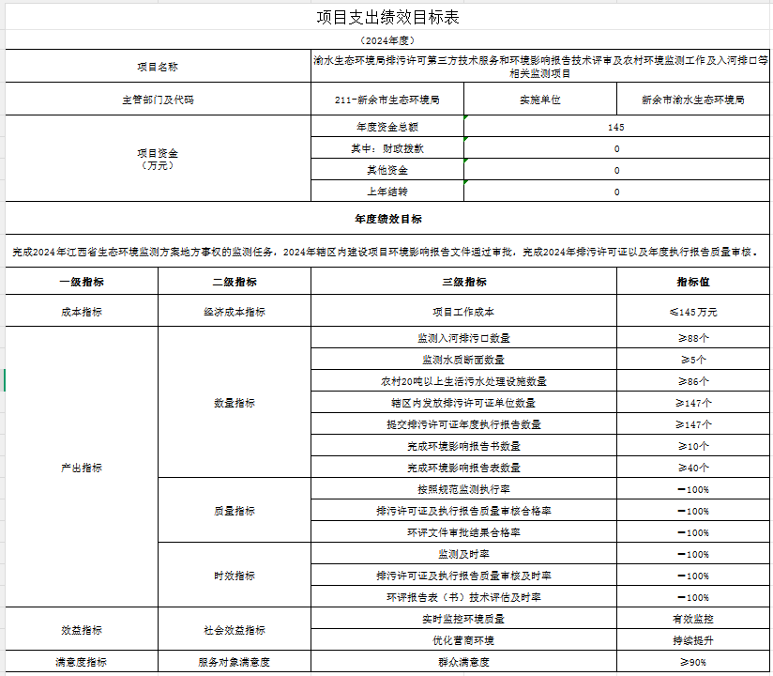
2.渝水区污染源自动监控平台第三方运维服务和执法监测日常性项目
1）项目概述
由第三方专业技术人员对监控平台硬件和软件进行有效维护，加大全区重点排污企业现场在线监测设备检查考核，及时发现存在的问题，确保污染源自动监控数据真实准确，有效发挥污染源自动监控平台作用。委托有资质的第三方检测机构对污染源开展执法监测和应急监测，为生态环境执法和环境应急提供有效数据。
2）立项依据
《江西省生态环境厅关于加快推进排污许可重点管理排污单位自动监测设备安装联网工作的通知》、《江西省生态环境厅关于进一步加强固定污染源监测监督管理工作的通知》、《江西省生态环境厅关于切实抓好环境风险隐患问题整治的通知》、《江西省生态环境厅关于进一步加强环境隐患排查和生态环保督察问题整改工作的通知》。
3）实施主体
新余市渝水生态环境局
4）实施方案
渝水区污染源自动监控平台第三方运维服务和执法监测项目实施方案。
5）实施周期
一年（2024年2月1日-2025年1月31日）
6）年度预算安排：61.9万元
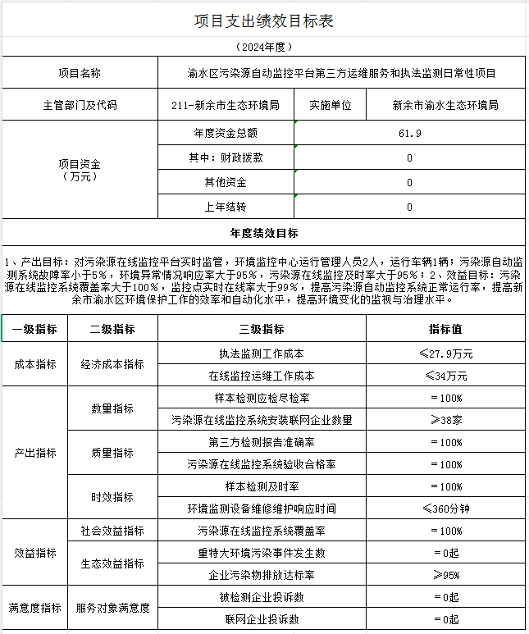

二、2024年“三公”经费预算情况说明
2024年新余市渝水生态环境局为"三公"经费财政拨款安排 3.9 万元，其中：
因公出国（境）费 0 万元,比上年增（减） 0 万元，主要原因是：与上年安排保持一致 。
公务接待费 3.9 万元,比上年增 1.9 万元，主要原因是：根据实际情况，因2023年开始事业编制人员在市局及市支队做预算导致本单位年初预算公用经费分配到的预算资金额度只有8个行政编制（每人8400元）共计67200元整。由于2023年度年初预算项目明细多，2023年公务接待分配到的预算数较小，但实际工作情况是我分局52名人员（6名公务员，1名参公人员，45名事业编）所有公务接待工作都由我局承担，所以2024年根据实际情况调整公务接待年初预算数 。
公务用车运行维护费 0 万元,比上年增（减） 0 万元，主要原因是： 与上年安排保持一致 。
公务用车购置 0 万元,比上年增（减） 0 万元，主要原因是： 与上年安排保持一致 。

第四部分 名词解释
一、收入科目
- 财政拨款：指省级财政当年拨付的资金。
- 教育收费资金收入：反映实行专项管理的高中以上学费、住宿费，高校委托培养费，函大、电大、夜大及短训班培训费等教育收费取得的收入。
（三）事业收入：指事业单位开展专业业务活动及辅助活动取得的收入。
（四）事业单位经营收入：指事业单位在专业业务活动及辅助活动之外开展非独立核算经营活动取得的收入。
（五）附属单位上缴收入：反映事业单位附属的独立核算单位按规定标准或比例缴纳的各项收入。包括附属的事业单位上缴的收入和附属的企业上缴的利润等。
（六）上级补助收入：反映事业单位从主管部门和上级单位取得的非财政补助收入。
（七）其他收入：指除财政拨款、事业收入、事业单位经营收入等以外的各项收入。
（八）使用非财政拨款结余：填列历年滚存的非限定用途的非统计财政拨款结余弥补2024年收支差额的数额。
（九）上年结转和结余：填列2023年（上年）全部结转和结余的资金数，包括当年结转结余资金和历年滚存结转结余资金。

二、支出科目
（一）社会保障和就业支出：就是行政离退休、机关事业单位基本养老保险缴费支出、机关事业单位职业年年金缴费支出。
（二）节能环保支出：就是环境保护管理事务行政运行、污染防治、环境监测与监察和其他环境监测与监察支出。
（三）住房保障支出：就是住房改革后缴纳住房公积金。

三、相关专业名词
（一）机关运行费：指用财政拨款安排的为保障行政单位（含参照公务员法管理的事业单位）运行用于购买货物和服务的各项资金，包括办公费、印刷费、邮电费、差旅费、会议费、福利费、日常维修费、专用材料及一般设备购置费、办公用房水电费、办公用房取暖费、办公用房物业管理费、公务用车运行维护费以及其他费用。
（二）“三公”经费：指用财政拨款安排的因公出国（境）费、公务用车购置及运行维护费和公务接待费。其中，因公出国（境）费反映单位公务出国（境）的国际旅费、国外城市间交通费、住宿费、伙食费、培训费、公杂费等支出；公务用车购置及运行维护费反映单位公务用车车辆购置支出（含车辆购置税、牌照费），按规定保留的公务用车燃料费、维修费、过桥过路费、保险费、安全奖励费 用等支出；公务接待费反映单位按规定开支的各类公务接待（含外宾接待）支出。

